沈阳航达项目集中端需求整理
系统应用场景：本系统应用于部队的航材/军械仓库中，每个仓库配置一台动环监控主机，主机对每个仓库的温湿度传感器，空调，除湿机的数据进行采集，所有仓库采集的数据集中整合到管理平台上统一进行管理控制。

客户需求：仓库用于存储军械设备，为满足部队“三七线”要求（库内温度5℃-30℃，湿度45%-70%），希望通过集中平台进行管理控制，使仓库的保持在一个恒温恒湿的状态。

需求设计
空调型号：4944-0
防爆温湿度型号：1280-0
除湿机型号：1798-0

- 温湿度传感器上传的数据格式

sn=14010173&deviceId=7&deviceTypeId=1280&spec=0&deviceName=温度湿度监测&subSystemId=5&getTime=2022-04-25 12:53:07&deviceState=正常&Tem=295&Hum=706&iTem=0&iHum=0

温湿度编号：1280-0 温度测点：Tem 湿度测点：Hum

二、温度联动控制空调
- 温湿传感器编号：1280-0，温度测点：Tem
- 空调控制器编号：4944-0
- 现场一个仓库，配置一台主机，多个温湿度传感器和多个空调控制器，联动控制基本上是多对多的关系。
4、联动功能描述
①空调三级页面，设备控制模块，增加自动控制按钮，如图一所示，
②选择自动控制开启时，手动控制失效，设备只可按照联动控制逻辑执行设备控制。
③当选择自动控制关闭时，手动控制生效，可以手动点击页面控制选项控制设备。
④由于现场设备基本是多对多联动关系
- 如图二所示，在原有的设计基础上，新增新的联动功能时，监测设备和联动设备可以同时多选，传感器可以以命名来做区分区分，被选中的温湿度传感器通过主机sn，deviceId,deviceTypeId=1280,spec=0筛选到同一时间内字段Tem数值并算出设备温度平均值。算出的平均值与设置的阈值进行比较联动空调。主机接口指令详细请看第5点。
- 温度平均值=被选中设备的温度总和÷被选中的设备个数
- 被选中设备的温度总和：被选中温湿度的Tem数值之和，通过sn,deviceId字段找到对应Tem值
- 被选中的设备个数，可以根据数据库的sn,deviceId字段,进行区分并计算个数。
⑤机房的平均温度超过设定的阀值时，空调制冷启动，空调启动制冷温度设定由客户自己设置。
⑥机房的平均温度低于设定的阀值时，空调制热启动，空调启动制热温度设定由客户自己设置。
⑦回差值：±3℃
⑧回差值例子：比如设定联动范围是15-25℃，当室内温度平均值超过25℃时，空调制冷开启，温度平均值低于22（25-3）℃，制冷关闭；
当室内温度低于15℃，制热开启，超过18（15+3）℃，制热关闭。

20220826补充：
- 制冷联动
如图所示，以触发制冷开机联动时间点开始，如果关联的温湿度传感器中温度（Tem）的平均值依然大于或者等于29℃，则平台以30分钟为时间间隔，发送制冷开机指令给主机，控制对应的联动设备。
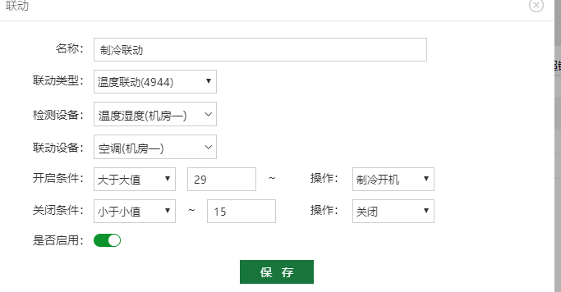

- 制热联动
如图所示，以触发制热开机联动时间点开始，如果关联的温湿度传感器中温度（Tem）的平均值依然小于或者等于10℃，则平台以30分钟为时间间隔，发送制热开机指令给主机，控制对应的联动设备。

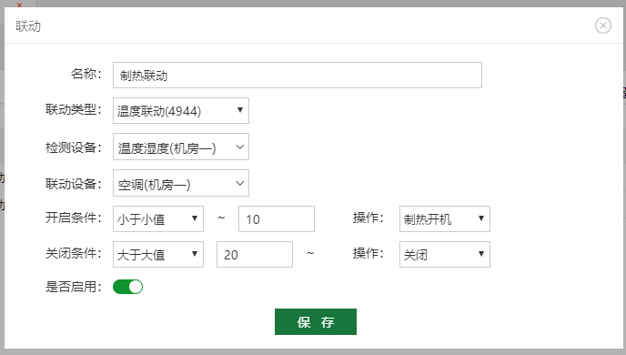

（图一）
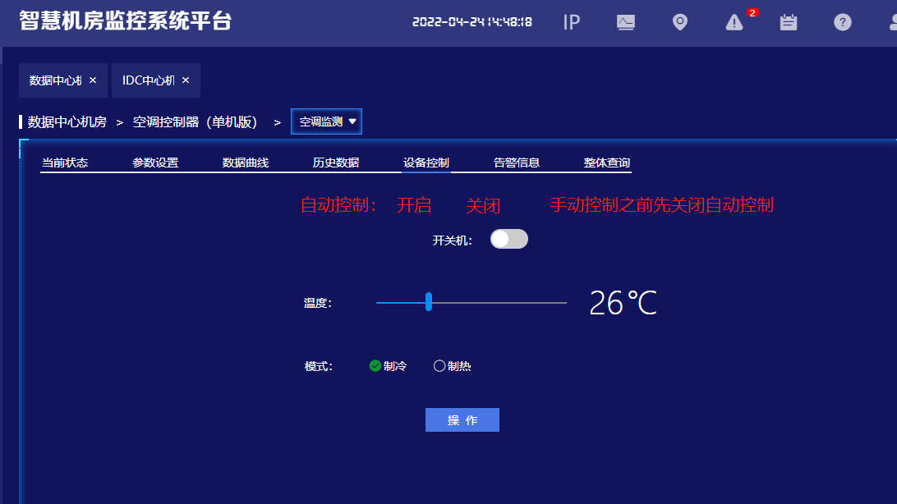
（图二）
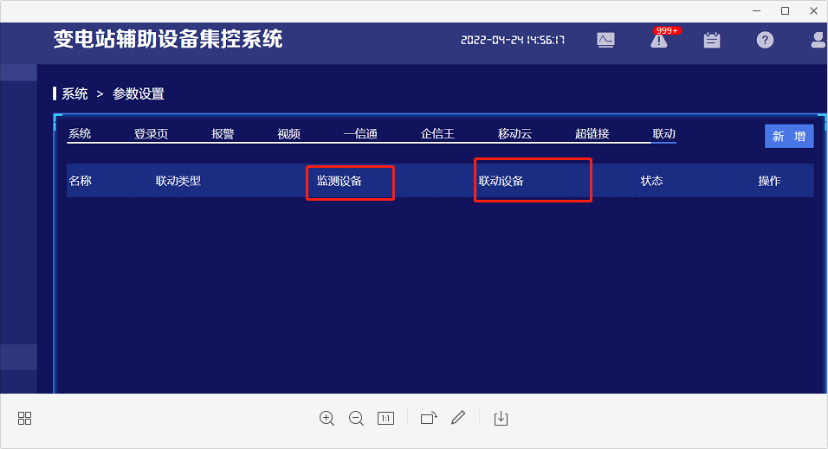

5、空调通过平台发送给主机指令进行控制，接口如下，
开关机
功能 | 参数 | 描述
HTTP方法 | POST | HOSTIP为主机IP
URL | http://HOSTIP/action/doctrl
URL参数 | op= (cmdid& 0xffff) | cmdid为控制指令，3：制冷开机，4：制热开机，5：关机
URL参数 | value = (sid << 16) | (ival & 0xFFFF) | sid为控制器在主机的SID号。  ival固定为0.
HTTP头部 | 无
HTTP内容 | 无
返回示例 | {  "op": "ok"  }

设置 制冷温度
功能 | 参数 | 描述
HTTP方法 | POST | HOSTIP为主机IP
URL | http://HOSTIP/action/doctrl
URL参数 | op= (cmdid<<24)|(func << 16) | (reg & 0xffff); | [31:24]cmdid=4,[23:16]func=6，[15:0]reg=(0xBC+(valdat-18))  Valdat 温度设定值：18-27℃
URL参数 | Value = (sid << 16) | (ival & 0xFFFF); | sid为控制器在主机的SID号。  ival固定值0x01，
HTTP头部 | 无
HTTP内容 | 无
返回示例 | {  "op": "ok"  }

设置 制热温度
功能 | 参数 | 描述
HTTP方法 | POST | HOSTIP为主机IP
URL | http://HOSTIP/action/doctrl
URL参数 | op= (cmdid<<24)|(func << 16) | (reg & 0xffff); | [31:24]cmdid=5,[23:16]func=6，[15:0]reg=(0xC6+(valdat-18))  Valdat 温度设定值：18-27℃
URL参数 | Value = (sid << 16) | (ival & 0xFFFF); | sid为控制器在主机的SID号。  ival固定值0x01，
HTTP头部 | 无
HTTP内容 | 无
返回示例 | {  "op": "ok"  }

三、湿度联动控制除湿机（除湿机协议未提供，开发评估待定）

1、温湿传感器编号：1280-0，湿度测点：Hum
2、除湿器编号：暂定开发编号5000-0
3、现场一个仓库，配置一台主机，多个温湿度传感器和多个除湿机，联动控制基本上是多对多的关系。
4、除湿机三级页面需要增加设备控制模块，
5、联动功能描述
①除湿机三级页面，设备控制模块，增加自动控制按钮，如图三所示，
②选择自动控制开启时，手动控制失效，设备只可按照联动控制逻辑执行设备控制。
③当选择自动控制关闭时，手动控制生效，可以手动点击页面控制选项控制设备。
④由于现场设备基本是多对多联动关系，
如图二所示，新增联动功能时，监测设备和联动设备可以同时多选，传感器客户可以根据命名区分，选中的温湿度传感器通过主机SN，deviceId,deviceTypeId=5000,spec=0筛选到字段Hum并算出设备湿度平均值。算出的平均值与设置阈值进行比较联动除湿机。

⑤机房的平均湿度超过设定的阀值时，除湿机启动，除湿机启动湿度设定由客户自己根据现场情况在系统的联动功能中的新增设备进行设置。如图二
⑥机房的平均湿度低于设定的阀值时，除湿机关闭
（图三）
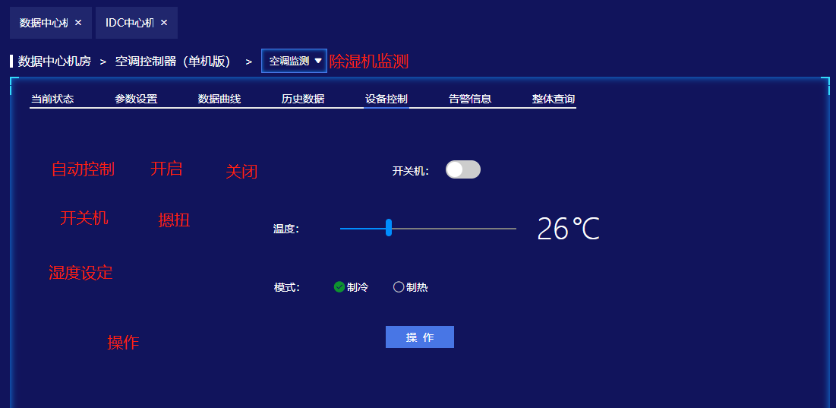

⑦设备控制界面，湿度设定范围在10%—90%之间
⑧回差值±5%
⑨回差值举例：除湿机联动设定的阈值为45%-70%，当湿度平均值超过70%，除湿机开启，当低于40%（45%-5%），除湿机关闭。

20220826补充：
- 除湿联动
如图所示，以触发除湿开机联动时间点开始，如果关联的温湿度传感器中湿度（Hum）的平均值依然大于或者等于联动值，则平台以30分钟为时间间隔，发送除湿开机指令给主机，控制对应的联动设备。

6、除湿机接口定义(待定)
Type 5000

开关机

功能 | 参数 | 描述
HTTP方法 | POST | HOSTIP为主机IP
URL | http://HOSTIP/action/doctrl
URL参数 | op= (cmdid& 0xffff) | cmdid为控制指令，0：关机，1：开机，
URL参数 | value = (sid << 16) | (ival & 0xFFFF) | sid为控制器在主机的SID号。  ival固定为0.
HTTP头部 | 无
HTTP内容 | 无
返回示例 | {  "op": "ok"  }

设置 湿度
功能 | 参数 | 描述
HTTP方法 | POST | HOSTIP为主机IP
URL | http://HOSTIP/action/doctrl
URL参数 | op= （ifunc<<16）| (ireg & 0xffff) | [32:16]功能码ifunc=6，[15:0]寄存器地址ireg=1
URL参数 | Value = (sid << 16) | (ival & 0xFFFF); | sid为控制器在主机的SID号。  func=0x06时，ival为相应设置值，设定值为实际数据10倍。  湿度范围20~80.
HTTP头部 | 无
HTTP内容 | 无
返回示例 | {  "op": "ok"  }

